TAŞINABİLİR AĞIL KURULUMU TEKNİK ŞARTNAMESİ

GENEL ÖZELLİKLER
Bu şartnameyle, 8x30 m ve 8x20 m taban alanına sahip, taşınabilir ağıl yatırımları desteklenecektir. Taşınabilir ağıl kurulumu, Karaman İlinin Merkez proje köyleri (54 köy), Başyayla, Ermenek ve Sarıveliler İlçelerinde ve bu ilçelere bağlı mahalle, köy ve beldelerde gerçekleştirilecektir.
- Kurulumun yapılacağı arazideki kurulum öncesi ihtiyaç duyulan arazi tesviye ve düzenlemesi yararlanıcı tarafından yaptırılacaktır. Maliyet yararlanıcıya ait olacaktır.
- Kurulum yapılacak taşınabilir ağılların kurulumu yapılacak olan arazinin durumuna göre toplam alanı değişmeyecek şekilde düzenleme yapılabilir ancak toplam yatırım tutarı değişiklik olmayacaktır.
- Kurulumlar anahtar teslim olacaktır.
- Ağılın kurulacağı zeminin hazırlanması yetiştirici çiftçinin sorumluluğundadır. Toprak zemin üzerine kurulacak ağıllar için kurulumundan önce düz bir zemin hazırlanması yetiştirici veya çiftçi tarafından yapılacaktır.

- AĞIL ÖZELLİKLERİ

- 8x30 Taşınabilir Ağıl Özellikleri
- Taşınabilir ağıl de-monte ve ihtiyaç halinde sökülüp başka yere tekrar kurulabilecek özellikte olmalıdır. Tedarikçi firma kurulum öncesi taşınabilir ağılın kurulumu, sökülmesi ve tekrar birleştirilmesi konusundaki dokümanları yararlanıcıya vermeli ve anlatmalıdır.
- Taşınabilir ağılın iskelet bölümünde taşıyıcı borular ve alt üst taşıyıcı makaslar en az 40x40x1,5 mm ebatlarında kutu profil içi ve dışı galvanizli, TSE EN 5317 ve ISO 9001 belgelerine sahip olmalıdır. Tüm parçalar kaynak kullanılmadan monte edilmeli ve ana taşıyıcı makas ara mesafeleri en fazla 200 cm olmalıdır.
- Taşınabilir ağıl iskelet bölümünde ara taşıyıcı borular en az Ø32x1,5 mm et kalınlığında içi ve dışı galvanizli, TSE EN 10219 ve ISO 9001 belgesine sahip olmalıdır.
- Taşınabilir ağılın makas ara genişlikleri çatıyı oluşturan bölümde dıştan en az 22 cm, ayakları oluşturan bölümde ise dıştan en az 28 cm olmalıdır.
- Taşınabilir ağıl iskelet bölümünde her iki metrede bir en az 13 adet ara bağlantı borusu olmalıdır.
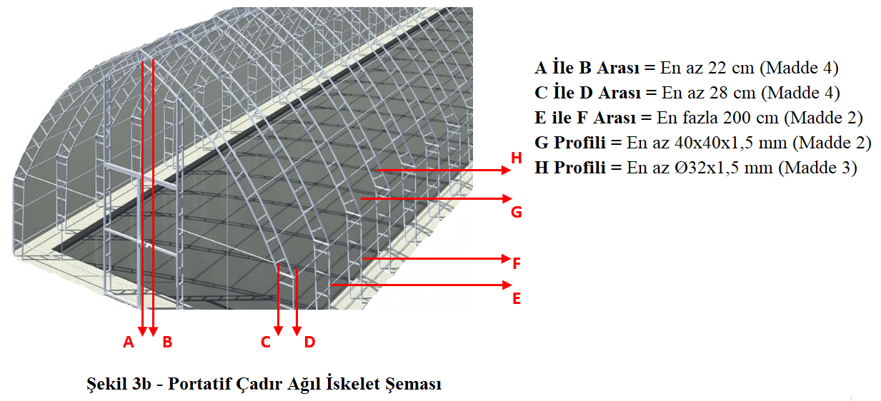

- Taşınabilir ağılın iskeletinin yan yüksekliği en az 170 cm, orta yüksekliği ise en az 430 cm olmalıdır.
- Taşınabilir ağılın çadır modeli yan yükseklikten sonra tepeye kadar olan bölümü rüzgar kaydırıcı özellikte elips gelerek çatı kısmında birleşmelidir.
- Taşınabilir ağılda iç kısımdan hayvanların brandaya zarar vermesini engellemek için, ayak makasları iç profillerin de her 200 cm olan ara mesafelerine gövde yan koruması amaçlı 5 adet ara bağlantı aşıkları ile aynı ölçü ve özelliklere sahip (Ø32x1,5 mm içi dışı galvanizli boru) zeminden itibaren ilk iki sıra 15 cm ve diğer 3 sıra 25 cm aralıkta borular olacaktır. Bu koruma boruları istenildiği takdirde kolayca sökülüp takılabilen özellikte geçme sistem olmalıdır.
- Taşınabilir ağıl en az 780 m³ hacme sahip olmalıdır.
- Taşınabilir ağıl bölümünde astar brandası UV (Ultra Viyole) katkılı, bakteri barındırmayan, lamineli ve 1. sınıf ham maddeden polietilen dokuma branda olmalıdır.
- Taşınabilir ağılın gövde bölümündeki çadırın birinci izolasyonu %100 polyester, nem tutma kapasitesi yüksek, çabuk kuruma özelliğine sahip, 500 gr/m² ağırlığında 20 mm kalınlığında, uzun ömürlü, beyaz renkli yay teknolojisine sahip (izofelt vb.) yalıtım malzemesi, ikinci izolasyonu ise hava kabarcıklı, her iki yüzeyi folyo kaplı bizofol aba olmalıdır.
- Taşınabilir ağıl bölümünde dış kaplama brandası UV (Ultra Viyole) katkılı, bakteri barındırmaz, alev yürümez, su ve kar suyu geçirmez, 1. sınıf sentetik branda olmalıdır.
- Taşınabilir ağılda kullanılacak dış kaplama brandasının sıcağa (+70 °C de yumuşama, sarkma ve benzeri deformasyonlar yapmayan) ve soğuğa (-40 °C de çatlama, kırılma ve deformasyon yapmayan) karşı mukavemeti olmalıdır.
- Taşınabilir ağılda kullanılacak branda TS 10978 şartını sağlamalıdır.
- Taşınabilir ağılların kurulumu tamamlandığında astar yalıtım malzemesi ve dış brandalarda yırtık, kesik, delik, patlak, potluk, eğrilik ve olağan dışı rahatsız edici koku olmamalıdır.
- Taşınabilir ağılın ön ve arka kısımlarında en az 280x280 cm boyutlarında birer adet çift kanatlı açılır kapı olmalıdır. Kapıların dış kasası en az 40x40x1,5 mm, iç kasası ise en az 30x30x1,5 mm içi ve dışı galvanizli kutu profilden imal edilmelidir. Kapı menteşeleri uzun süreli kullanıma uygun, özel bilyeli sistem olmalıdır. Kapıda dışarıdan anahtarla kilitlenebilen göbekli kilit ve içeride ise sürgü kilit olmalıdır. Ayrıca her ön ve arka büyük kapı kanatlarından birer tanesinin içerisinde 1 adet 1x2m ebatlarında servis kapısı olmalıdır.
- Taşınabilir ağıllarda havalandırma için tepede en az 6 adet ve en az 100x200 cm ebatlarında mahya havalandırma sistemi olacaktır. Mahya havalandırmanın üst kısmında kullanılacak branda, taşınabilir ağıllarda kullanılan dış kaplama brandası ile aynı özelliklere sahip olmalıdır.
- Taşınabilir ağılın kapı olan alın kısımlarında sandviç şeklinde izolasyon (650 gr dış branda ve 320 gr bir yüzeyi dokuma bir yüzeyi yapışkanlı iç brandaya özel PVC uyumlu çift tarafı yapışkanlı izole uygulaması) yapılmalıdır. Yapışkan işlemi sonrası kenar kısımlar sıcak presle yapıştırılarak kapatılmalıdır.
- Taşınabilir ağılın sağ ve sol yanlarında 4’er tane olmak üzere toplam 8 adet en az 50x100 cm ebatlarında PVC doğrama camlı tam ve yarım açılabilen sineklikli pencere sistemi veya sağ ve sol yanlarında 5’er tane olmak üzere toplam 10 adet en az 45x85 cm ebatlarında sabit sineklikli, cırt bantlı branda kapaklı pencereler olmalıdır.
- Taşınabilir ağılın ön ve arka kaplarının sağında 1, solunda 1 ve kapının üzerinde tepe kısmına yakın uygun bir konumda da 1 adet olmak üzere 3’erden 6 adet 45x85 cm ölçülerin de sabit sineklikli cırt bantlı branda kapaklı pencereler olacaktır.
- Taşınabilir ağılın havalandırma ihtiyacını tam olarak karşılanabilmesi ve kısa sürede sineklik gözeneklerinin toz vb. dış etkenlerden kapanmaması için, tüm pencerelerin sabit sineklik gözenek aralıkları en az 4x4 mm olmalıdır. (sabit sineklik ağırlığı en az 185 gr/m² (±%10) olmalıdır.)
- Taşınabilir ağılın ön ve arka yüzüne soba kurulabilmesi için soba baca çıkış yeri konulmalıdır.
- Taşınabilir ağılın uzun kenarlarında en az 4’er adet olmak üzere toplamda en az 8 adet menfez havalandırma bacası olmalıdır.
- Taşınabilir ağılda kullanılan dış branda en az 2 yıl süreli garanti kapsamında olmalı, 2 yıl içerisinde işçilikten ve güneşten meydana gelebilecek yanma ve dökülmelere karşı oluşabilecek aksaklıklar için servis hizmeti verilmeli, servis ücreti ve malzeme tedariki yüklenici firmaya ait olmalıdır.
- Taşınabilir ağılda kullanılan tüm malzeme ve ekipmanlarda taşıma ve kurulum sırasında oluşabilecek hasarlardan yüklenici firma sorumlu olmalıdır. Yüklenici firma bu hususu belirten bir garanti taahhütnamesini kaşeli imzalı olacak şekilde sözleşme ile birlikte idareye teslim edecektir.
- Taşınabilir ağılların montajına uygun şekilde zemin tesviyesinin yapılması ve montajdan sonra etek gömme işlemlerinin yapılması yararlanıcı çifti sorumluluğundadır.
- Taşınabilir ağıllar belirlenecek köylerde proje kapsamında faydalanacak üreticilerin göstereceği alana firma teknik elemanlarınca kurulmalı, kurulum için herhangi bir ücret talep edilmemelidir.
- Taşınabilir ağıllarda kullanılacak tüm profil ve boruların içi ve dışı galvanizli ve TSE EN 10219 ve ISO 9001 belgesine sahip olmalıdır.
- KDV hariç diğer yasal giderler yüklenici firmaya aittir. (Nakliye ve kurulum dahil)
- Taşınabilir ağılın alın ve gövde kısımları sıcak pres ile birleştirilmelidir.
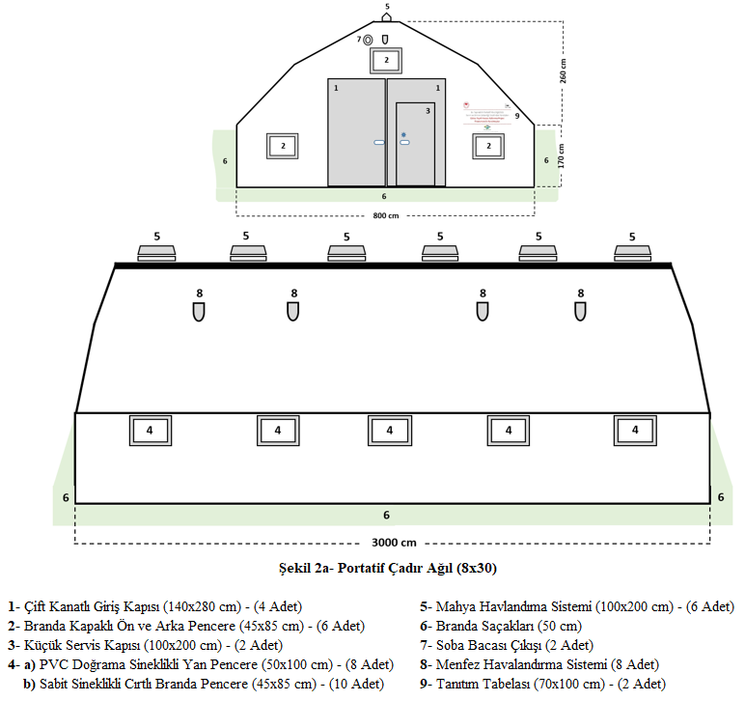

- 8x20 Taşınabilir Ağıl Özellikleri
Aşağıda belirtilmiş hususlar dışındaki tüm özellikler 8x30 taşınabilir ağıl özelliklerine sahip olacaktır.
1. (9. Madde) - Taşınabilir ağıl en az 520 m³ hacme sahip olmalıdır.
2. (17. Madde) - Taşınabilir ağıllarda havalandırma için tepede en az 4 adet ve en az 100x200 cm ebatlarında mahya havalandırma sistemi olacaktır. Mahya havalandırmanın üst kısmında kullanılacak branda, taşınabilir ağıllarda kullanılan dış kaplama brandası ile aynı özelliklere sahip olmalıdır.
3. (20. Madde) - Taşınabilir ağılın sağ ve sol yanlarında 3’er tane olmak üzere toplam 6 adet en az 50x100 cm ebatlarında PVC doğrama camlı tam ve yarım açılabilen sineklikli pencere sistemi veya sağ ve sol yanlarında 4’er tane olmak üzere toplam 8 adet en az 45x85 cm ebatlarında sabit sineklikli, cırt bantlı branda kapaklı pencereler olmalıdır.
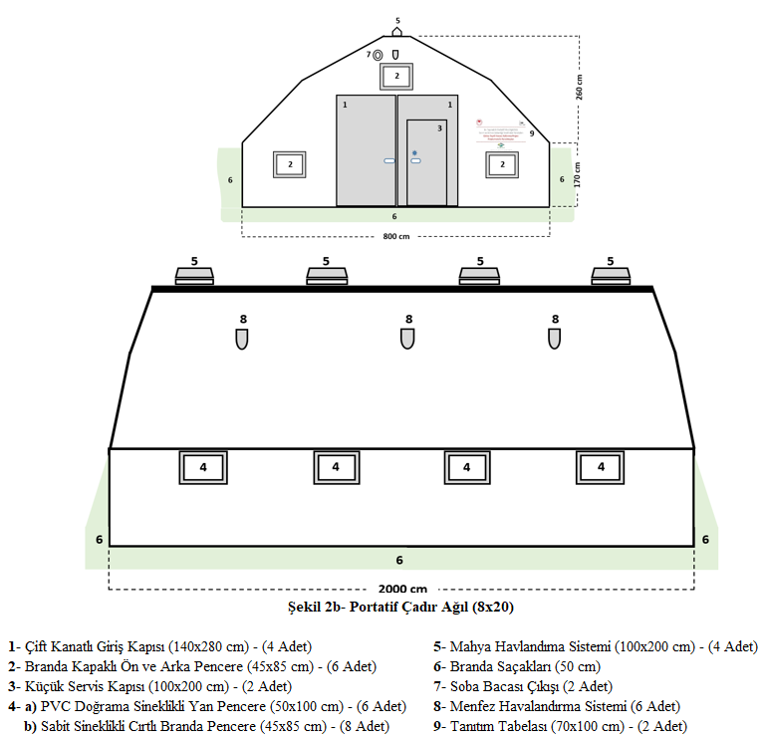
4. (23. Madde) - Taşınabilir ağılın uzun kenarlarında en az 3’er adet olmak üzere toplamda en az 6 adet menfez havalandırma bacası olmalıdır.

TAŞINABİLİR AĞIL KURULUMU İDARİ ŞARTNAMESİ
- Taşınabilir ağılların kurulumu Karaman İlinin Merkez İlçesinin proje köylerinde (54 köy), Başyayla, Ermenek ve Sarıveliler İlçelerinde ve bu ilçelere bağlı mahalle, köylerde ve beldelerde gerçekleştirilecektir. Kurulum işi, İl/ İlçelerde hibeye hak kazanan yararlanıcıların, belirlenen arazilere teknik şartnamede belirtilen ölçü ve özelliklere uygun olarak yapılacaktır.
- Nakliye ve tüm kurulum giderleri yükleniciye ait olacaktır. Kargo veya benzer aracı nakil unsurları ile yapılan gönderimler sırasında oluşabilecek zarar ve ziyan yükleniciye aittir.
- Yararlanıcıların özel isteği doğrultusunda; daha kalın yapı malzemesi kullanılması, yalıtımın arttırılması, ek tüm giderler, niteliğini arttırıcı uygulamalar yapılması halinde bunların maliyeti yararlanıcı tarafından karşılanacaktır. Bu tür eklemeler şartnamede belirtilen asgari şartları karşılaması kaydıyla şartnameye aykırılık olarak değerlendirilmeyecektir.
- Yasayla belirlenmiş haklar saklı kalmak şartıyla tüm malzeme ve ekipmanlar için en az 2 yıl yüklenici garantisi istenecektir.
- Yararlanıcının hibe ödemesini alabilmesi için ana hatlarıyla aşağıdaki süreçler tamamlanmalıdır;
- Yüklenici taşınabilir ağılı eksiksiz olarak kurar.
- Yüklenici taşınabilir ağılı Teslim Tesellüm Belgesi ile yararlanıcıya teslim eder.
- Yararlanıcı İl/İlçesindeki ÇDE’ye taşınabilir ağılın kurulum işinin bittiğini haber verir.
- ÇDE ve İPYB personeli, taşınabilir ağılı yerinde görerek tüm belgeleri inceler ve tüm işler eksiksiz ve şartnamelere uygun ise Yatırım Uygunluk Tutanağını hazırlar.
- Yüklenici faturayı ve diğer belgeleri yararlanıcıya teslim eder.
- Yüklenici SGK ve vergi borçlarının olmadığına, yararlanıcı ise vergi borcunun olmadığına dair belgeleri temin eder.
- Yararlanıcı, yararlanıcı katkı payını ve yatırımın toplam KDV’sini banka yoluyla yüklenici hesabına yatırır ve dekontunu alır.
- Yararlanıcı Hibe Ödemesi Talep Belgesini düzenler, ekine teslim tesellüm belgesini, faturaları, dekontları, yüklenici ile yaptığı sözleşmeyi ve SGK ile vergi borçlarının olmadığına dair belgeleri de koyarak ilgili İl/İlçe Tarım ve Orman Müdürlüklerine teslim eder.
- Aşağıda görüldüğü şekilde yüklenici tarafından taşınabilir ağılın ön ve arka taraflarına dışarıdan görülebilecek şekilde en az 100x70 cm boyutlarında tabela veya yapışkan şeklinde bir yapıştırma uygun şekilde monte edilir.
Ödemeler, İl/İlçe Müdürlüklerinin tüm dosya içeriğini İPYB’ye göndermesinin ardından, dosya üzerindeki incelemeler tamamlandıktan sonra EPDB/MPYB’nin onayı ile UNDP tarafından yararlanıcının hesabına gönderilmek suretiyle yapılır.
Tabela aşağıdaki gibi olacaktır.

